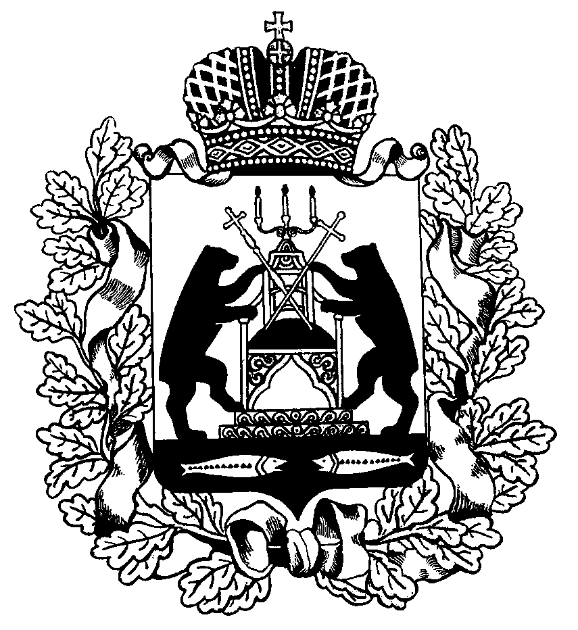

# **Российская Федерация**

# **Новгородская область**

## СОВЕТ ДЕПУТАТОВ ПОДДОРСКОГО СЕЛЬСКОГО ПОСЕЛЕНИЯ

###### Р Е Ш Е Н И Е

от 22.10.2024 № 136

с. Поддорье

|  |
| --- |
| **О внесении изменений в решение «О налоге на имущество физических лиц на территории Поддорского сельского поселения»** |

В соответствии с главой 32 Налогового кодекса Российской Федерации, Федеральным законом от 6 октября 2003 года № 131-ФЗ "Об общих принципах организации местного самоуправления в Российской Федерации"

Совет депутатов Поддорского сельского поселения

**РЕШИЛ:**

1. Внести в решение Совета депутатов Поддорского сельского поселения «О налоге на имущество физических лиц на территории Поддорского сельского поселения», утвержденное от 26.09.2023 № 111 следующие изменения: 1.1. П.3 раздел:

|  |  |
| --- | --- |
| Объекты налогообложения | Ставка налога  (процентов) |
| Объекты налогообложения с кадастровой стоимостью более 4 млн. 200 тысяч рублей, включенные в перечень, определяемый в соответствии с пунктом 7 статьи 378.2 Налогового кодекса Российской Федерации; объекты налогообложения с кадастровой стоимостью более 4 млн. 200 тысяч рублей, предусмотренные абзацем вторым пункта 10 статьи 378.2 Налогового кодекса Российской Федерации; объекты налогообложения, кадастровая стоимость каждого из которых превышает 300 миллионов рублей | 2,0 |

Изложить в новой редакции:

|  |  |
| --- | --- |
| Объекты налогообложения | Ставка налога  (процентов) |
| Объекты налогообложения с кадастровой стоимостью более 4 млн. 200 тысяч рублей, включенные в перечень, определяемый в соответствии с пунктом 7 статьи 378.2 Налогового кодекса Российской Федерации; объекты налогообложения с кадастровой стоимостью более 4 млн. 200 тысяч рублей, предусмотренные абзацем вторым пункта 10 статьи 378.2 Налогового кодекса Российской Федерации; | 2,0 |
| объекты налогообложения, кадастровая стоимость каждого из которых превышает 300 миллионов рублей | 2,5 |

1.2. П.4 абзац 1 изложить в новой редакции:

«4. Освободить от уплаты налога:

- членов многодетных семей, имеющих в своем составе трех и более детей, до достижения старшим ребёнком возраста 18 лет или возраста 23 лет при условии его обучения в организации, осуществляющей образовательную деятельность, по очной форме обучения- собственников жилых домов, частей жилых домов, квартир, частей квартир, комнат - в отношении жилых домов, частей жилых домов, квартир, частей квартир, комнат, являющихся местом жительства многодетной семьи;»

2. Довести данное решение до сведения УФНС по Новгородской области.

3. Настоящее решение вступает в силу с 1 января 2025 года, но не ранее одного месяца со дня его официального опубликования.

9. Опубликовать решение в муниципальной газете «Поддорский вестник» и разместить на официальном сайте Администрации муниципального района в информационно-телекоммуникационной сети «Интернет» https://admpoddore.gosuslugi.ru/

**Глава**

**Поддорского сельского поселения С.Н. Никитина**